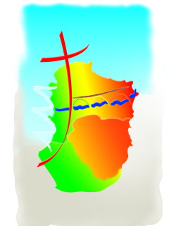

**MESSES DOMINICALES**

**Mois d’Août 2025**

|  |  |  |  |
| --- | --- | --- | --- |
| **Samedi 02/08** | **18h**  **18h** | **ST HILAIRE**  **POMY** |  |
| **Dimanche 03/08** | **9h30**  **11h** | **PAULIGNE**  **LIMOUX ST Martin** |  |
| **Samedi 09/08** | **11h**  **18h** | **ROUTIER**  **CEPIE** |  |
| **Dimanche 10/08** | **9h30**  **11h** | **LA DIGNE D’AMONT**  **LIMOUX St Martin** |  |
| **Vendredi 15/08** | **10h**  **11h**  **11h**  **17h** | **COURTAULY**  **VILLARDEBELLE**  **LIMOUX ND de MARCEILLE**  **PUIVERT** |  |
| **Samedi 16/08** | **18h** | **BELVEZE du RAZES** |  |
| **Dimanche 17/08** | **9h30**  **11h** | **LOUPIA**  **LIMOUX St Martin** |  |
| **Samedi 23/08** | **11h**  **18h**  **18h** | **MISSEGRE**  **BELVEZE**  **GARDIE** |  |
| **Dimanche 24/08** | **10h30**  **11h** | **LADERN / LAUQUET**  **LIMOUX St Martin** | **Fête locale** |
| **Samedi 30/08** | **10h30**  **18h**  **18h** | **RIVEL**  **FERRAN**  **COURNANEL** |  |
| **Dimanche 31/08** | **9h30**  **11h**  **11h**  **11h** | **LA DIGNE D’AVAL**  **LIMOUX St Martin**  **SONNAC**  **POMAS** | **Fête locale** |